

**Sprint 4**

Januari 2020

# Styling

De styling is helemaal klaar.

## Beheer pagina

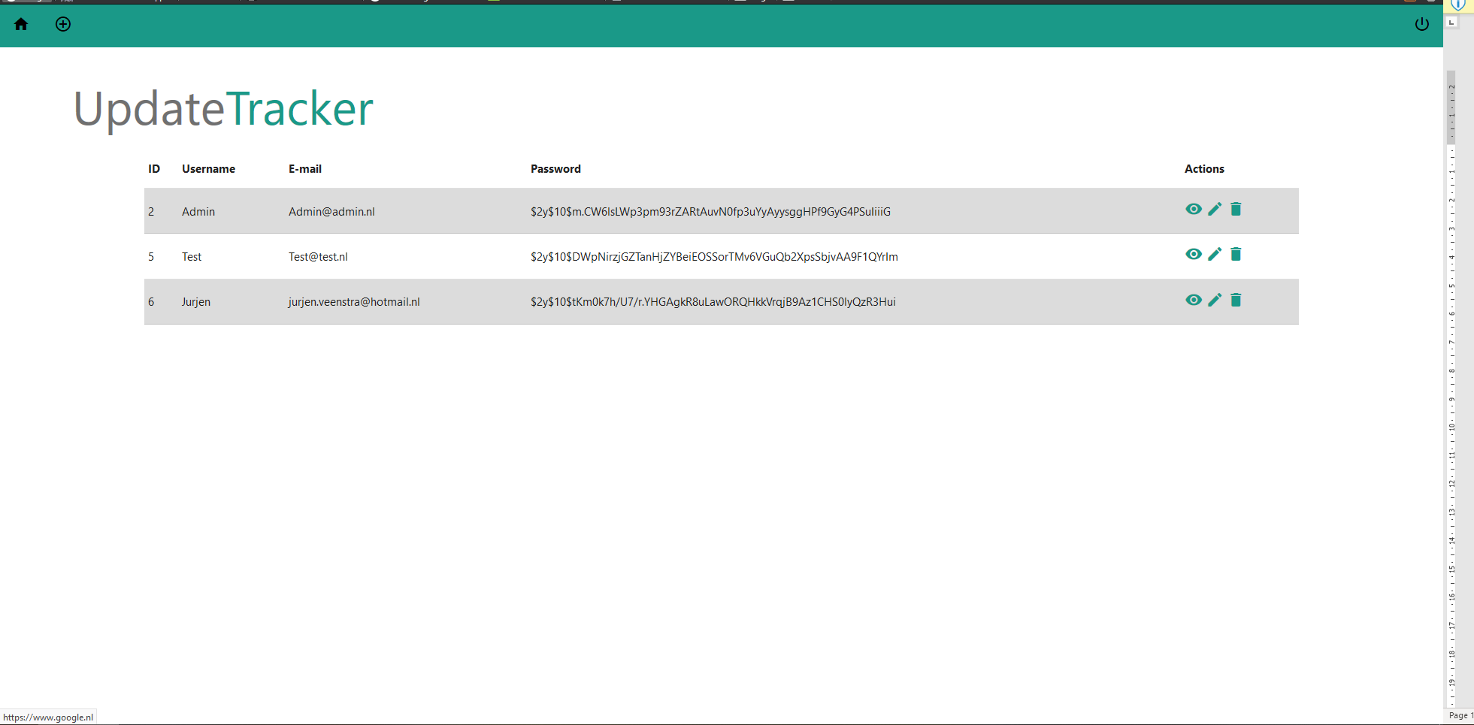

## Overzichtspagina

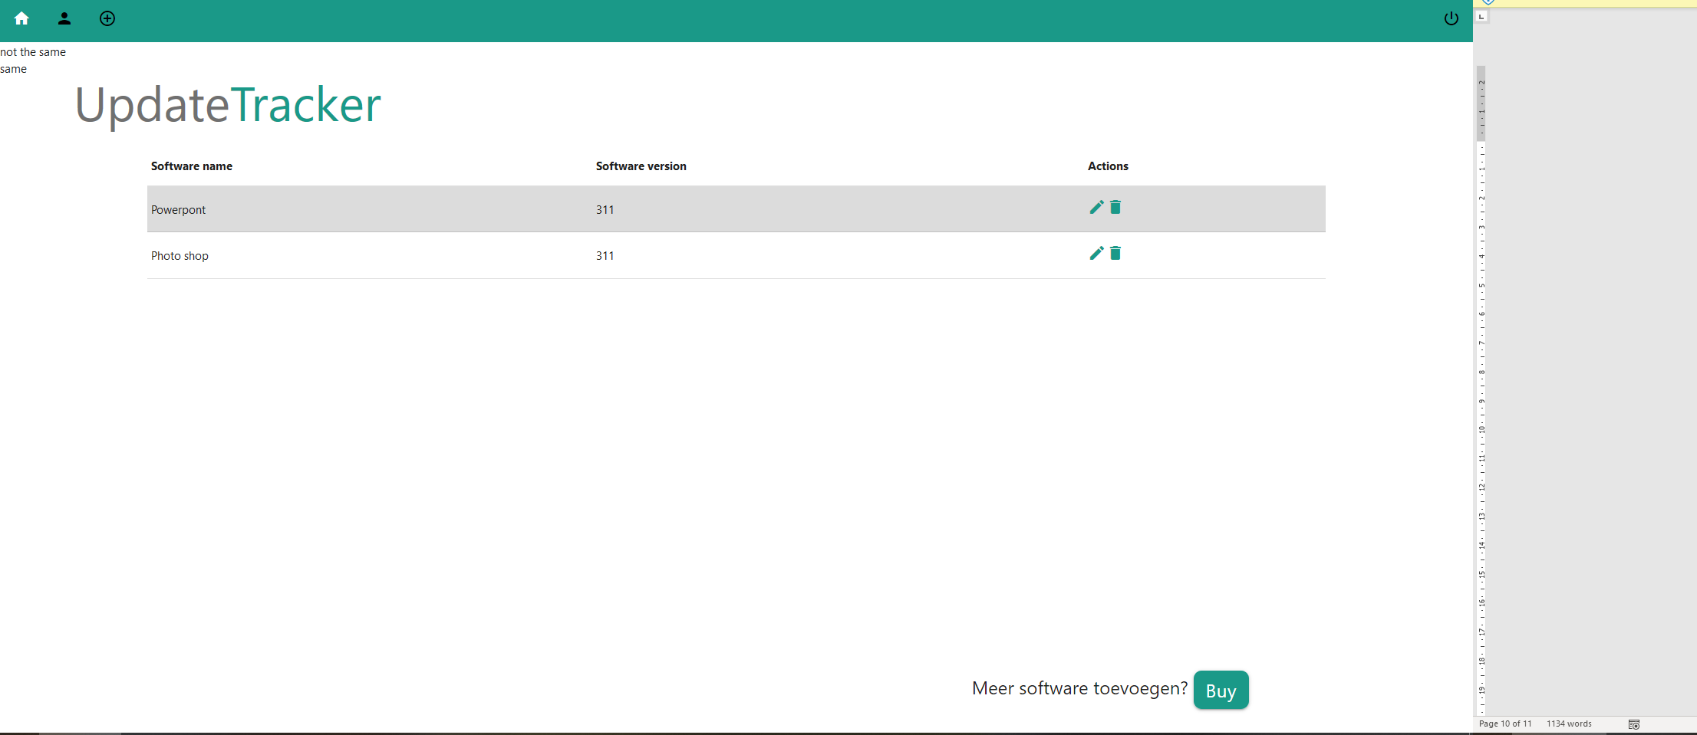

## 

## Email

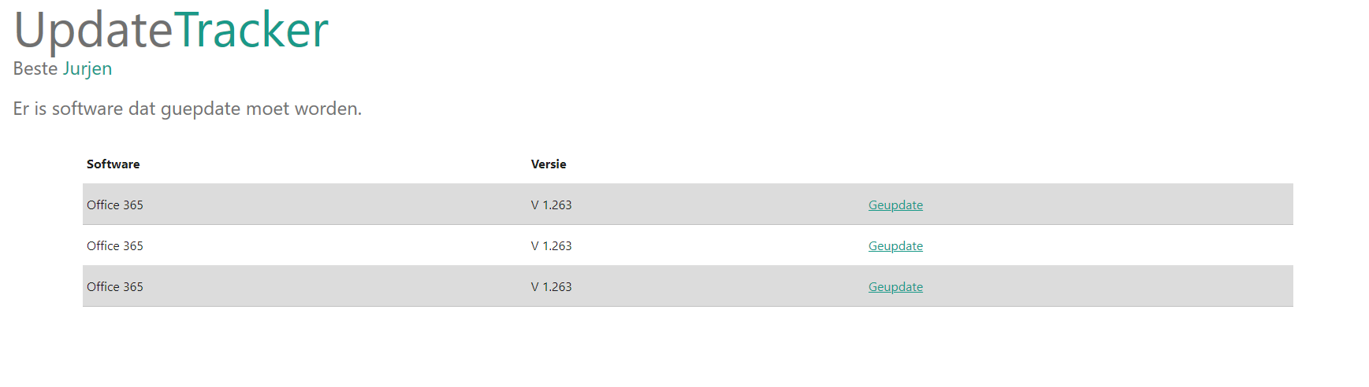

# Testen

Door dat ik een week ziek ben geweest is er niet getest. De test documentatie is wel helemaal na de feedback gewijzigd. Het testen verschuif ik dus door naar volgende week.

# Oplever documentatie

Ook opleverdocumentatie is niet af doordat ik een week ziek ben geweest. Die zal ook volgende week gemaakt worden.